Бинарный урок «Экономика и информатика" по теме "Решение экономических задач в электронных таблицах»

Содержание профильного образования на базовом уровне по экономике представляет комплекс знаний по экономике, минимально необходимый современному гражданину России. Он включает общие представления об экономике как хозяйстве и науке, об экономике семьи, фирмы и государства, в том числе в международной сфере.
В преподавании экономики упор делается на углубление знаний по основам экономической теории и ее прикладным аспектам, изучение видов и форм предпринимательской деятельности, формирование навыков самостоятельного принятия нестандартных решений в сложных ситуациях, профессиональную ориентацию и овладение элементарными профессиональными навыками.
Для учащихся уроки “Информационные технологии” дают дополнительную возможность по овладению экономическими знаниями и позволяют закрепить теоретические знания.
Прогнозируемые результаты обучения:
Формирование у учащихся знаний, умений и навыков:
- объяснение изученных положений на предлагаемых конкретных примерах;
- решение познавательных и практических задач, отражающих типичные экономические ситуации;
- умение обосновывать суждения, давать определения, приводить доказательства;
- поиск нужной информации по заданной теме в источниках различного типа и извлечение необходимой информации из источников, созданных в различных знаковых системах (текст, таблица, график, диаграмма, аудиовизуальный ряд и др.). Отделение основной информации от ВТО
- ростепенной, критическое оценивание достоверности полученной информации, передача содержания информации адекватно постав ленной цели (сжато, полно, выборочно);
- работа с текстами различных стилей, понимание их специфики; адекватное восприятие языка средств массовой информации; работа с электронными таблицами с целью рационализации процесса обучения;
- самостоятельное создание алгоритмов познавательной деятельности для решения задач творческого и поискового характера;
- овладение приемами исследовательской деятельности, элементарными умениями прогноза (умение отвечать на вопрос: “Что произойдет, если...”);
- пользования мультимедийными ресурсами и компьютерными технологиями для обработки, передачи, систематизации информации, создания баз данных, презентации результатов познавательной и практической деятельности.
В основу методической разработки информационной поддержки уроков экономики легла идея компетентностного - ориентированного образования, которая является одним из ответов системы образования на социальный заказ. Компетентность как результат образования выражается в овладении учащимися определенным набором способов деятельности. В компетентностно - ориентированном образовании кардинально меняется роль учителя, который теперь должен стать организатором процесса обучения, тьютором, обеспечивающим педагогическую поддержку и сопровождение деятельности учащихся.
Цели:
- Построение и редактирование точечных графиков в приложении MS Excel (информатика);
- Чтение и анализ графической интерпретации экономических задач, закрепление знаний по теме (экономика).
Задачи:
- Развитие экономической и информационной компетентности у учащихся.
- Убедиться, что торговля выгодна и покупателям (C_{S} > 0), и продавцам (P_{S} > 0).
- Убедиться, что законы спроса и предложения выполняются.
- Формирование умения использовать электронные таблицы для оптимизации процесса решения экономических задач.

Ход урока
Необходимо кратко напомнить учащимся основные теоретические положения тем “Спрос. Предложение. Рыночное равновесие”, “Ввод данных” и “Мастер диаграмм”, без которых экономическую задачу в электронных таблицах решить и проанализировать невозможно.
Содержание основных экономических задач:
- правильное применение понятий “спрос” и “величина (объем) спроса”, их различие;
- общий, средний и предельный продукты;
- построение кривых спроса и предложения;
- определение равновесной цены и равновесного количества товара;
- нахождение новых параметров равновесия при изменении спроса и предложения;
- определение эластичности спроса.
Задача 1: Отобразите на графике данные из таблицы и охарактеризуйте функциональную зависимость между переменными.
Таблица Г.1- Исходные данные для задачи

Точки | Стоимость билетов на ж.д. транспорт (руб.) | Покупатели (тыс. чел.)
А | 25 | 0
В | 20 | 4
С | 15 | 8
Д | 10 | 12
Е | 5 | 16
Г | 0 | 20

Решение: Приведенные данные позволяют построить кривую спроса на железнодорожные билеты.
- Запустите программу Microsoft Excel.
- Введите исходные данные:
- Постройте точечный график:
  - На панели инструментов “Форматирование” выбрать пиктограмму “Мастер диаграмм”.
- Выполнить 4 шага Мастера диаграмм
  - Ожидаемый результат построения точечного графика:
- Постройте линию тренда (уравнение линии тренда задаст функциональную зависимость спроса)
  - На диаграмме выделить ряд данных
  - Вызвать контекстное меню ряда данных
  - Выбрать команду Добавить линию тренда
  - Выбрать тип Линейная, параметры Показать уравнение на диаграмме
- Ожидаемый результат построения точечного графика (рисунок Г.1):

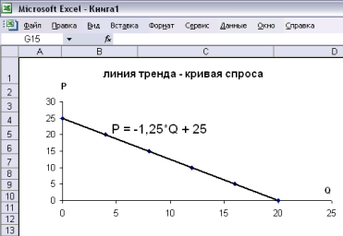

Рисунок Г.1 – Результат построения точечного графика

Данный график показывает обратную (отрицательную) функциональную зависимость между двумя переменными: по мере роста цены спрос на данный товар снижается.
Задача 2: Функция спроса на товар А может быть представлена в виде уравнения Q_{D} = 48-5P, а функция предложения в виде Q_{S} = 12+7P, где Р - цена товара. Определите цену на товар А и объем продаж в условиях равновесия.
Решение: В рыночных условиях равновесие достигается при равенстве спроса и предложения, т.е. точка равновесия (Е) соответствует точке пересечения кривых спроса и предложения.
I способ (алгебраический): чтобы найти равновесную цену, надо Q_{D} приравнять Q_{S}:
48-5P = 12+7P => Р_{Е} = 3.
Для нахождения равновесного объема продаж подставляем найденную цену равновесия в функцию спроса или предложения: Q_{DЕ} 48-5P = 48 – 5*3 = 33.
II способ (графический) можно осуществить с помощью электронных таблиц:
Построить графики для функций Q_{D} и Q_{S} (рисунок Г.2)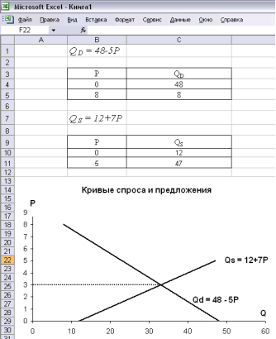

Рисунок Г.2 – Графики функций Q_{D} и Q_{S}

По итогам изложения теоретических положений и освоения практических навыков работы с компьютером учащимся предлагается решить задачу самостоятельно и интерпретировать полученные результаты (задача из сборника А.А.Мицкевич “Сборник заданий по экономике” М.: ВИТА Пресс,1988).
Задача 3: Покупатели и продавцы вышли на рынок некоторого товара со следующими предложениями по цене и количеству: (таблица Г.1)
Таблица Г.1 – Исходные данные для задачи 3
Покупатели | А | Б | В | Г | Д | Е
Цена | 12 | 3 | 14 | 14,5 | 15 | 15,5
Количество | 5 | 3 | 5 | 2 | 4 | 1
Таблица Г.2 – Исходные данные для задачи
Продавцы | А | Б | В | Г
Цена | 13,5 | 14,0 | 14,5 | 15
Количество | 5 | 10 | 10 | 5

- Постройте шкалы и графики спроса и предложения.
- Что можно сказать о цене равновесия?
- Как изменится точка равновесия, если на рынок а выйдут покупатели Б и Г?
- Сколько товаров приобрел каждый покупатель?
- Сколько товаров продал каждый продавец?
- Определите неудовлетворенный спрос, и количество товаров оставшихся нереализованными.
- Определите эластичность спроса покупателя А и продавца Б.
Решение: (прогнозируемые результаты деятельности учащихся)
(рисунки Г.3; Г.4; Г.5)
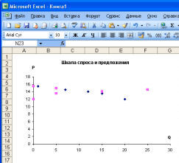

Рисунок Г.3 – Точечный график «Эластичность спроса»
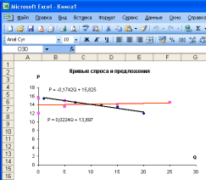

Рисунок Г.4 – График «Эластичность спроса»
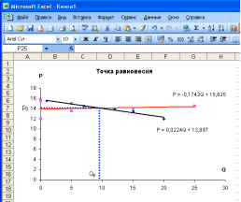
»

Рисунок Г.5 – График «Эластичность спроса

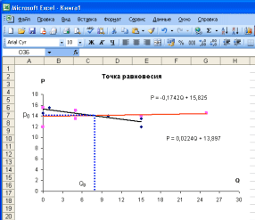

Рисунок Г.6 – Приобретения покупателей

Приобретения покупателей: А-0, Б-0, В,-5, Г-2, Д-4, Е-1
Продажи: А-5, Б-10, В-0, Г-0.
Е) Общий неудовлетворенный спрос: 20-12=8
Избыточное предложение: 30-12=18
Подведение итогов:
При решении задач мы повторили все типы задания спроса и предложения:
- аналитический (получены формулы);
- статистический (составлены таблицы);
- графический (построены графики).

Мы еще раз убедились в том, законы спроса и предложения выполняются и торговля выгодна и покупателям (C_{S} > 0), и продавцам (P_{S} > 0).
При подготовке уроков, помимо учебно-методической литературы, мы предлагаем воспользоваться образовательными ресурсами сети Интернет для
основного общего и среднего (полного) общего образования http://infoteka.economicus.ru, где учитель может найти задания и игры-тренажеры для учащихся по теме “Спрос. Предложение. Рыночное равновесие” (выбрать в разделе Учебные дисциплины ссылку микроэкономика), а также будет продолжена работа учащихся с телекоммуникационными сетями и Интернет-ресурсами. Использование Интернет-ресурса не только актуализирует теоретические положения урока, но и способствует формированию у учащихся компетенции в выборе форм анализа экономической ситуации, интерпретации полученных результатов.

